**Задание 1**

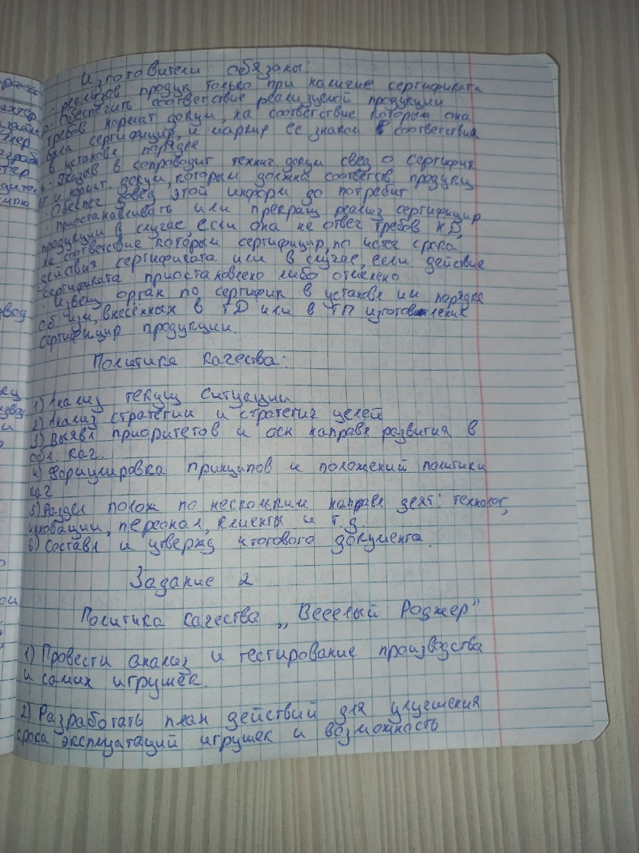

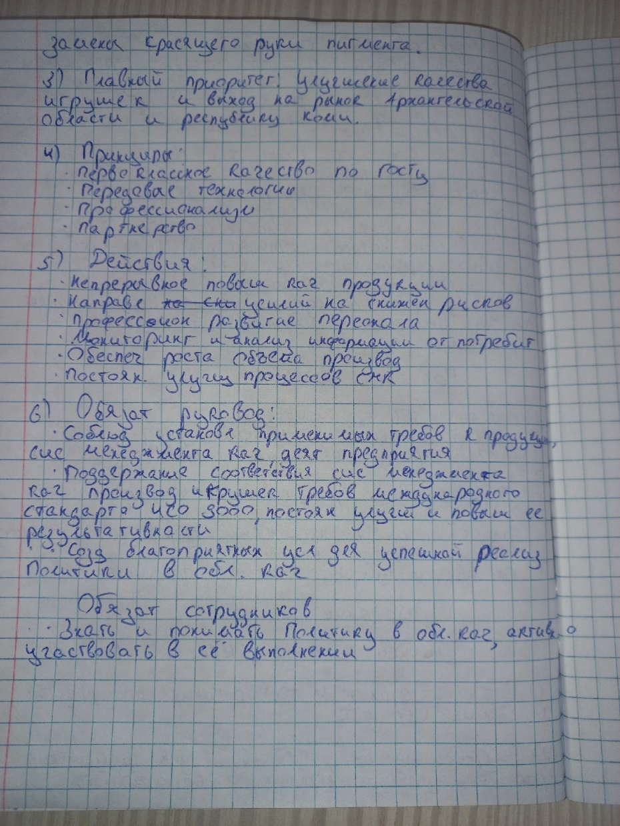

**Задание 2**

Работа выполняется в рамках проекта «Гостиничный сервис Вологодской области».

**2. Основание для разработки**

1.Основанием для данной работы служит договор № 1234 от 01 октября 2022 г.

2.Наименование работы: «Модуль автоматизированной системы поиска всевозможный услуг по данному направлению для туристов».

3.Исполнитель: Огольцов Егор Алексеевич.

4.Соисполнители: нет.

**3. Назначение разработки**

Создание модуля для поиск всевозможный услуг по данному направлению для туристов.

**4. Технические требования**

**4.1. Требования к функциональным характеристикам.**

Состав выполняемых функций. Разрабатываемое ПО должно обеспечивать:

* сбор и анализ информации о всех гостиницах Вологодской области;
* сбор и анализ информации о всех услугах и ценах, предоставляемых этими гостиницами;
* предварительный анализ информации на запросы туристов для поиска гостиницы;
* выдачу рекомендаций по дальнейшей работе;
* отображение текущего состояния по набору параметров – циклически постоянно (режим работы круглосуточный), при сохранении периодичности контроля прочих параметров;
* визуализацию информации по поиску гостиниц:
* самые популярные гостиницы;
* самые дешевые гостиницы;
* гостиницы с хорошими отзывами.

**4.2. Требования к надежности.**

Для обеспечения надежности необходимо проверять корректность получаемых запросов из поисковиков.

**4.3. Условия эксплуатации и требования к составу и параметрам технических средств.**

Для работы системы должен быть выделен ответственный оператор. Требования к составу и параметрам технических средств уточняются на этапе эскизного проектирования системы.

**4.4. Требования к информационной и программной совместимости.**

Программа должна работать на платформах Windows XP/ 7/ 8/ 10.

**4.5. Требования к транспортировке и хранению.**

Программа поставляется на лазерном носителе информации. Программная документация поставляется в электронном и печатном виде.

**4.6. Специальные требования.**

Программное обеспечение должно иметь дружественный интерфейс, рассчитанный на пользователя (в плане компьютерной грамотности) средней квалификации. Ввиду объемности проекта задачи предполагается решать поэтапно, при этом модули ПО, созданные в разнос время, должны предполагать возможность наращивания системы и быть совместимы друг с другом, поэтому документация на принятое эксплуатационное ПО должна содержать полную информацию, необходимую для работы программистов с ним. Язык программирования – по выбору исполнителя, должен обеспечивать возможность интеграции программного обеспечения с некоторыми видами периферийного оборудования.

**5. Требования к программной документации**

Основными документами, регламентирующими разработку будущих программ, должны быть документы Единой Системы Программной Документации (ЕСПД); руководство пользователя, руководство администратора, описание применения.

**6. Технико-экономические показатели**

Эффективность системы определяется удобством поиска подходящей гостиницы, а также просмотра всех имеющихся гостиниц для лучшего подбора.

**7. Порядок контроля и приемки**

После передачи Исполнителем отдельного функционального модуля программы Заказчику, последний имеет право тестировать модуль в течение 7 дней. После тестирования Заказчик должен принять работу по данному этапу или в письменном виде изложить причину отказа от принятия. В случае обоснованного отказа Исполнитель обязуется доработать модуль.

**8. Календарный план работ.**

|  |  |  |  |
| --- | --- | --- | --- |
| **№ Этапов** | **Название этапа** | **Сроки Этапа** | **Чем заканчивается этап** |
| **1** | Изучение предметной области. Проектирование системы. Разработка предложений по реализации системы. | 01.10.2022 - 28.10.2022 | Предложения по работе системы. Акт сдачи- приёмки. |
| **2** | Разработка программного модуля по сбору и анализу информации и устройств управления. Внедрение системы для одной из гостиниц. | 01.11.2022 - 31.04.2022 | Программный комплекс. |
| **3** | Тестирование и отладка модуля. Внедрение системы во всех гостиницах. | 01.05.2022 - 30.08.2022 | Готовая система поиск всевозможный услуг по данному направлению для туристов. Программная документация. Акт сдачи- приёма работ. |

Руководитель работ Пятышева Е.С.